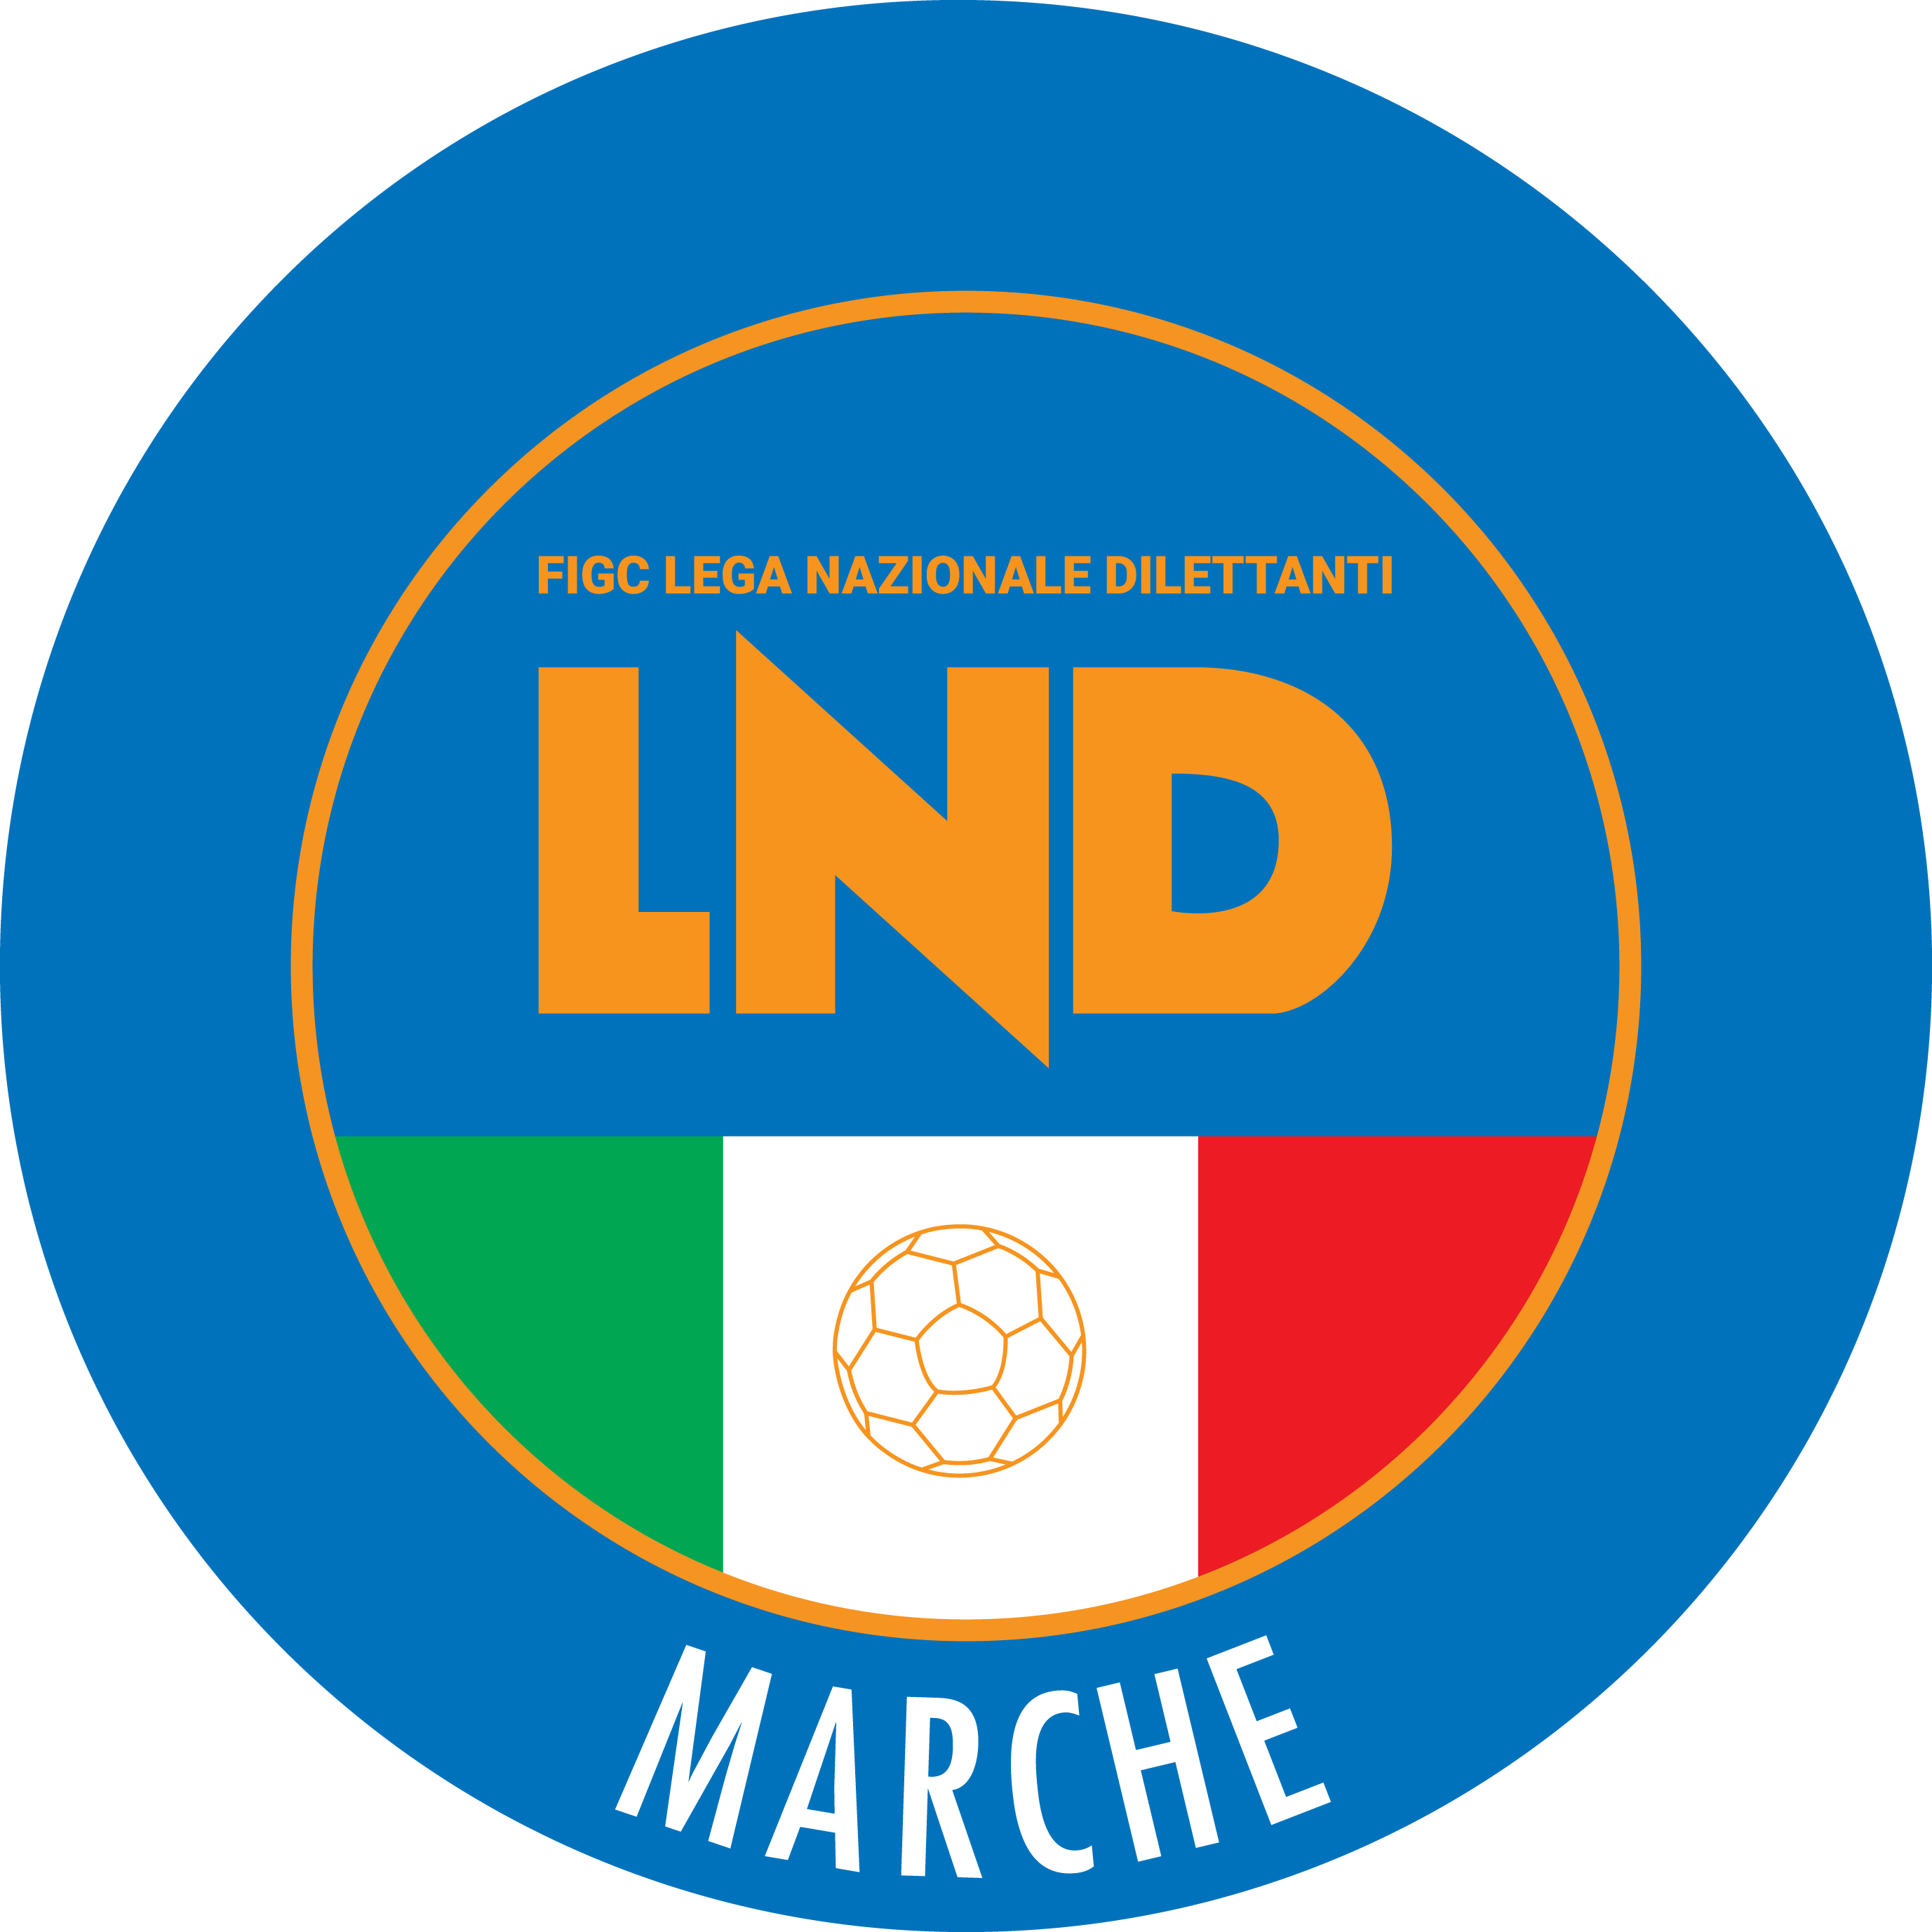 | Federazione Italiana Giuoco Calcio  Lega Nazionale Dilettanti  COMITATO REGIONALE MARCHE  Via Schiavoni, snc - 60131 ANCONA  CENTRALINO: 071 285601 - FAX: 071 28560403  sito internet: marche.lnd.it  e-mail: c5marche@lnd.it  pec: c5marche@pec.figcmarche.it  Telegram: https://t.me/lndmarchec5
Stagione Sportiva 2021/2022

Comunicato Ufficiale N° 114 del 06/06/2022

CALCIO A CINQUE

SOMMARIO

SOMMARIO 1
COMUNICAZIONI DELLA F.I.G.C. 1
COMUNICAZIONI DELLA L.N.D. 1
COMUNICAZIONI DELLA DIVISIONE CALCIO A CINQUE 1
COMUNICAZIONI DEL COMITATO REGIONALE MARCHE 1

COMUNICAZIONI DELLA F.I.G.C.

COMUNICAZIONI DELLA L.N.D.

CIRCOLARE N. 30 DEL 03.06.2022

Si trasmette la copia della circolare n. n. 21-2022 elaborata dal Centro Studi Tributari della L.N.D., avente per oggetto:
“Legge n. 398/91- Ininfluente, se non oggetto di accertamento, il superamento del limite dei ricavi nell’anno precedente – Sentenza della Commissione Tributaria Provinciale di Regiio Emilia”

COMUNICAZIONI DELLA DIVISIONE CALCIO A CINQUE

COMUNICAZIONI DEL COMITATO REGIONALE MARCHE

Per tutte le comunicazioni con la Segreteria del Calcio a Cinque - richieste di variazione gara comprese - è attiva la casella e-mail c5marche@lnd.it; si raccomandano le Società di utilizzare la casella e-mail comunicata all'atto dell'iscrizione per ogni tipo di comunicazione verso il Comitato Regionale Marche.

CONSIGLIO DIRETTIVO

RIUNIONE DEL CONSIGLIO DIRETTIVO N. 12 DEL 31.05.2022
Sono presenti: Panichi (Presidente) Arriva, Bottacchiari, Capretti, Colò, Cotichella, Cremonesi, Malascorta, Mughetti, Scarpini , Borroni, Castellana (Segr.), Fiocco (Resp. Amm).

NOTIZIE SU ATTIVITA’ AGONISTICA

COPPA MARCHE CALCIO 5 serie D
FINALE

A seguito di un’incomprensione tra l’Amministrazione Comunale ed il gestore del Palazzetto dello Sport di Chiaravalle il quale aveva formalizzato l’assenso alla disputa della gara di finale della Coppa Marche Calcio a Cinque Serie D presso tale impianto per le ore 18:00 dell’11/06/2022, la disponibilità del già menzionato impianto sportivo è stata revocata causa concomitanza con altro evento sportivo patrocinato dal Comune;
alla luce di quanto sopra, la gara di finale della Coppa Marche Calcio a Cinque Serie D sarà disputata come di seguito riportato:

CALCETTO CASTRUM LAURI – PIEVE D’ICO CALCIO A 5
Sabato 11 giugno 2022, ore 18:00
Palasport di CAMERANO, Via Bagacciano

Qualora, al termine dei tempi regolamentari, la Finale, si concluda con un pareggio, saranno disputati due tempi supplementari per una durata di 5 minuti cadauno.
Qualora, a conclusione del secondo tempo supplementare, le due squadre dovessero trovarsi ancora in situazione di parità, la vincente sarà determinata dai tiri di rigore.

La Società prima nominata, CALCETTO CASTRUM LAURI, è responsabile dell’organizzazione della gara (richiesta Forza Pubblica, palloni, ecc.).

Pubblicato in Ancona ed affisso all’albo del Comitato Regionale Marche il 06/06/2022.

Il Responsabile Regionale Calcio a Cinque  (Marco Capretti) | Il Presidente  (Ivo Panichi)

